Плакаты времен
Великой Отечественной войны

Советские плакаты времен Великой Отечественной войны — наглядные пособия для разъяснения в доступной форме определённого вопроса, например, отношения советской власти к текущим событиям на фронте. Совместно с радио и газетами являлись средствами агитации, воздействующими на сознание и настроение людей с целью побуждения их к политической, трудовой или другой активности.

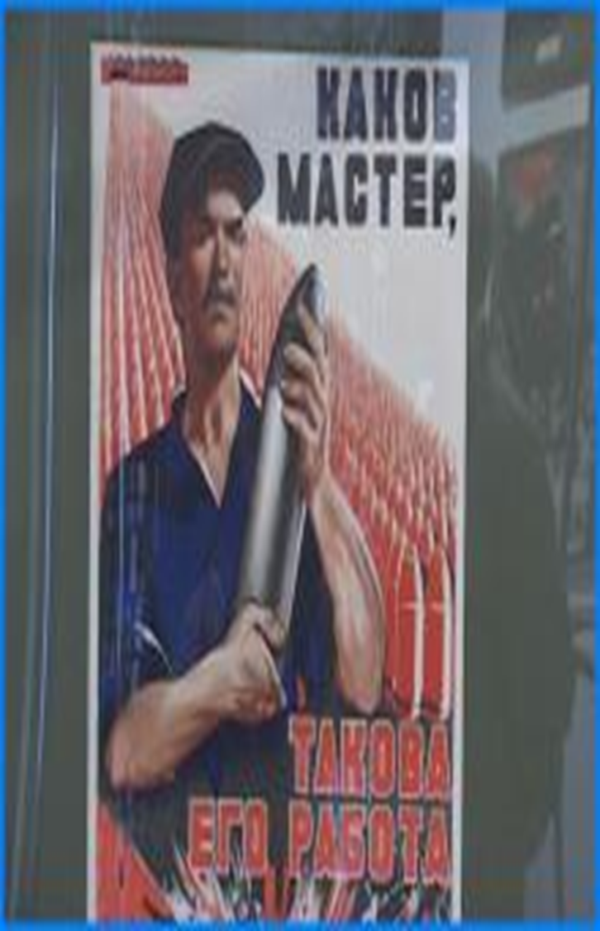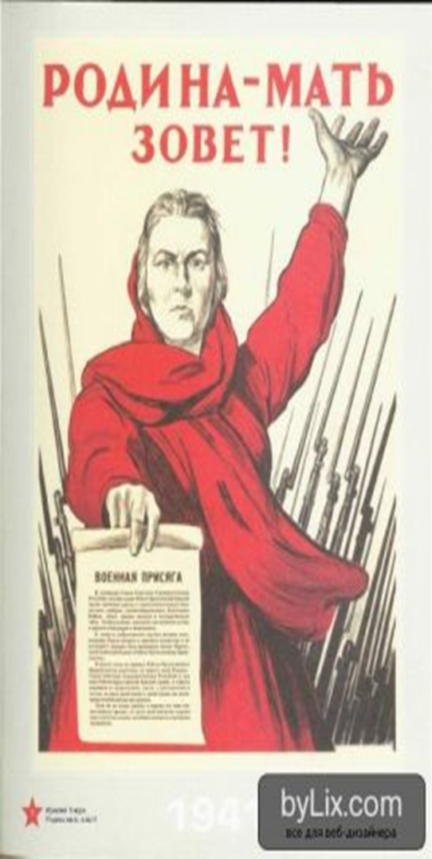

Большая часть советских агитационных плакатов времён Великой Отечественной войны были созданы группой художников в рамках проекта «Окна ТАСС». Такие изображения тиражировались с помощью трафаретов и, как правило, вывешивались на специальных стендах в Москве и других городах.
Советские плакаты времен Великой Отечественной войны являются произведениями изобразительного искусства и отражают элементы советского культурного наследия.
В атаку!
Очень популярный мотив. Использовался в огромном количестве плакатов. В таких плакатах часто изображается разнообразная техника. На плакате с мотивом: «За родину; за Сталина», — виден популярный у художников Т-35, на втором плакате виден Пе-2. Иногда вместо самолетов на заднем плане были изображены легендарные герои или полководцы прошлого, а также фигуры Ленина или Сталина. В начале войны встречались плакаты типа «За спиной Москва», отражавшие тяжесть сложившейся ситуации. В таких плакатах защитники часто изображены плечом к плечу готовыми стоять насмерть, не делая «ни шагу назад».
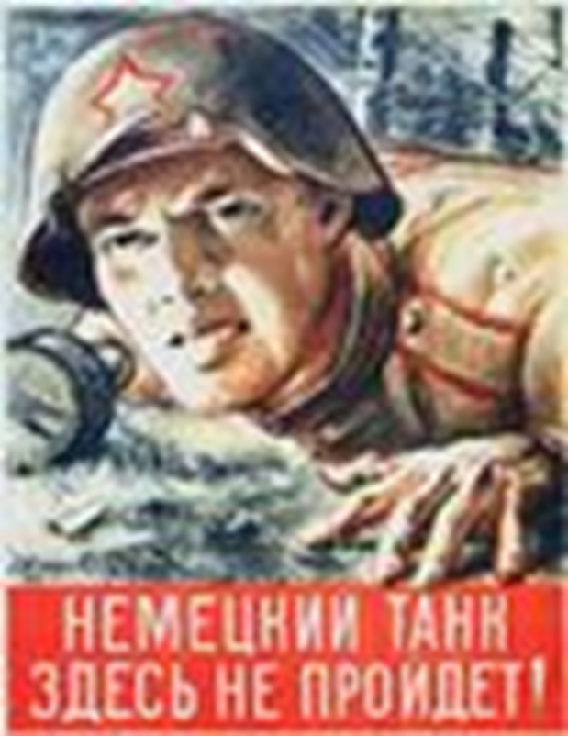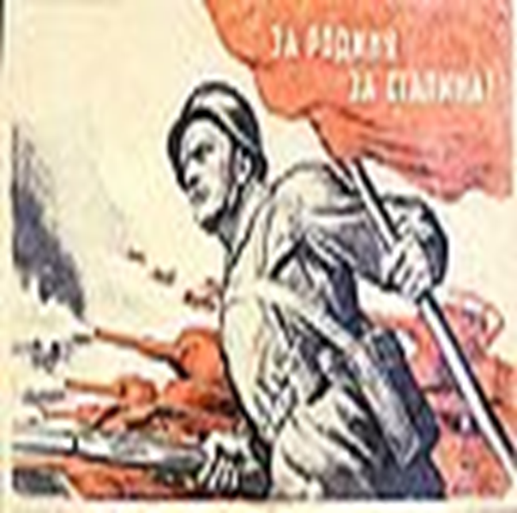

Смерть детоубийцам. С точки зрения общечеловеческих ценностей эти плакаты имеют сильный эффект на восприятие.
